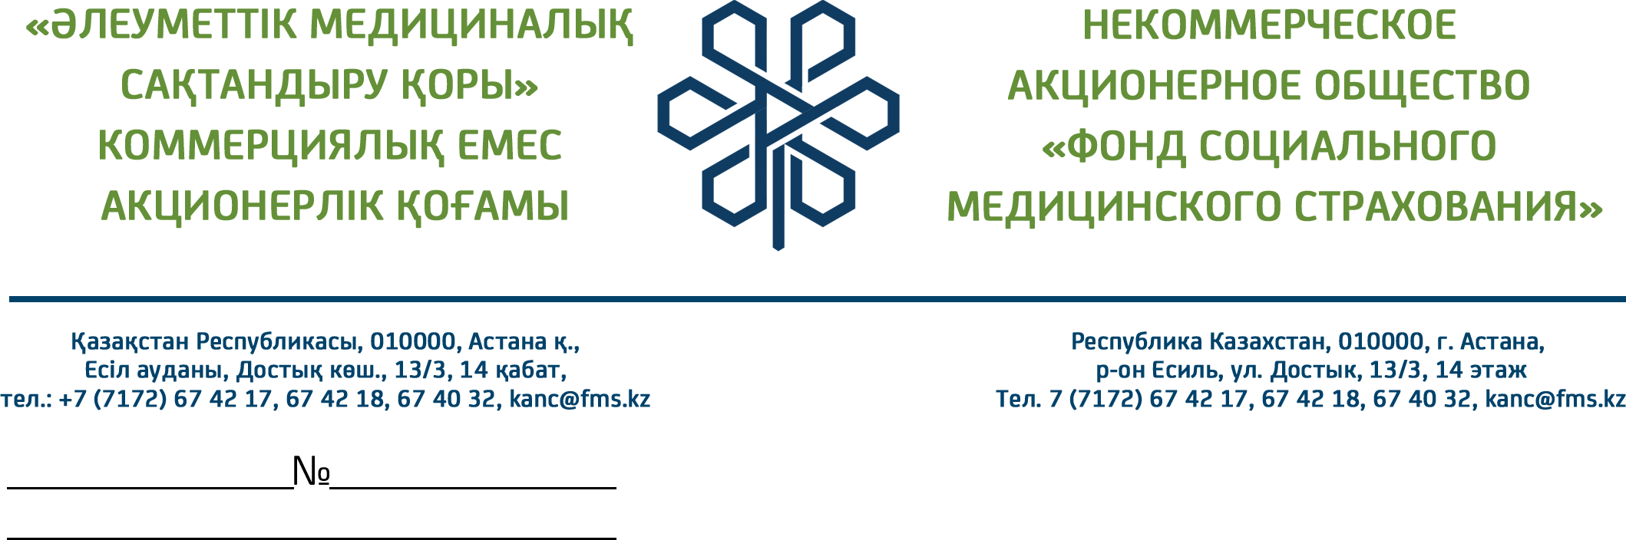

ГУ «Управление здравоохранения Акимата Северо-Казахстанской области»

НАО «Фонд социального медицинского страхования» по амбулаторному лекарственному обеспечению сообщает следующее.
31 октября 2023 года принят приказ Министра здравоохранения Республики Казахстан №159 «О внесении изменений и дополнений в приказ Министра здравоохранения Республики Казахстан от 5 августа 2021 года №ҚР ДСМ - 75 «Об утверждении Перечня лекарственных средств и медицинских изделий для бесплатного и (или) льготного амбулаторного обеспечения отдельных категорий граждан Республики Казахстан с определенными заболеваниями (состояниями)» (далее – Приказ 159), который предусматривает следующие изменения:

С 1 января 2024 года:
по ГОБМП:
- исключены 2 нозологии: Артериальная гипертензия (I10-I15), Аритмии (I47, I48);
- нозология Хроническая сердечная недостаточность дополнена 5 лекарственными средствами (далее – ЛС): Гидрохлоротиазид (таблетка), Фуросемид (таблетка), Эналаприл (таблетка), Валсартан (таблетка), Ивабрадин (таблетка);
- нозология Хроническая обструктивная болезнь легких дополнена 2 ЛС: Вилантерол+Умеклидиния бромид (порошок для ингаляций), Олодатерол+Тиотропия бромид (раствор для ингаляций);
- нозология Хронический вирусный гепатит С, включая стадию цирроза печени дополнена 1 ЛС: Софосбувир+Велпатасвир (таблетка);
- нозология Наследственные дефициты факторов свертывания крови, Болезнь Виллебрандта дополнена 1 ЛС: Фактор свертывания крови в комбинации с высоким содержанием фактора Виллебранда;
- по нозологии Диабет сахарный исключено 1 ЛС: Ликсисенатид (раствор для инъекций), дополнено 1 ЛС: Инсулин деглудек (раствор для инъекций);
- по нозологии Эпилепсия по категории дети, состоящие на динамическом наблюдении при редких и фармакорезистентных формах исключена лекарственная форма порошок для приготовления суспензии для приема внутрь по ЛС Вигабатрин и Стирипентол, дополнено 3 ЛС: Фенобарбитал (таблетка), Руфинамид (таблетка), Прегабалин (капсулы);
- нозология Миастения представлена кодом МКБ-10 G70 (вместо G70.2), дополнена 4 ЛС: Метилпреднизолон (таблетка), Преднизолон (таблетка), Азатиоприн (таблетка), Циклоспорин (капсула);
- нозология Психические заболевания по всем категориям, состоящим на динамическом наблюдении дополнена 3 ЛС: Амисульприд (таблетка, раствор для приема внутрь), Арипипразол (таблетка), Карипразин (капсула), по категории взрослые пациенты, подлежащие поддерживающей терапии агонистами опиоидов дополнена 1 ЛС: Метадон (раствор для орального применения);
- по нозологии ВИЧ-инфекция, для до и постконтактной профилактики ВИЧ -инфекции, ВИЧ-ассоциированных заболеваний исключены 2 ЛС: Эфавиренз (таблетка, капсула), Зидовудин+Ламивудин+Абакавир (таблетка), дополнено 2 ЛС: Эмтрицитабин+Тенофовира алафенамид+Рилпивирин (таблетка), Ламивудин+Тенофовира дизопроксил+Долутегравир (таблетка);
- по нозологии Онкологические заболевания для каждого наименования лекарственного средства обновлены коды МКБ-10;
- состояние Пациентам с распространенными формами злокачественных новообразований, туберкулеза и ВИЧ-инфекции, хроническими прогрессирующими заболеваниями в стадии декомпенсации сердечной, легочной, печеночной, почечной недостаточности (паллиативная помощь) дополнено 2 ЛС: Дексаметазон (таблетка), Прегабалин (капсула);
- нозология Состояние после пересадки органов и тканей по показанию все стадии и степени тяжести дополнена 3 ЛС: Валганцикловир (таблетка), Вориконазол (таблетка), Азатиоприн (таблетка); по показанию для предупреждения риска отторжения трансплантированных органов и тканей, пациенты принимают лекарственные препараты одного производителя на протяжении всей жизни дополнено 1 ЛС: Эверолимус (таблетка);

по ОСМС взрослые:
- исключена нозология Аллергический ринит (J30.1-J30.4);
- включена нозология Артериальная гипертензия (I10-I15) (перенесена из ГОБМП), для показания 2-4 степени риска; симптоматическая артериальная гипертензия при хронических заболеваниях почек включены 8 ЛС (перенесены из ГОБМП): Индапамид (таблетка, капсула), Метопролол (таблетка), Бисопролол (таблетка), Амлодипин (таблетка), Кандесартан (таблетка), Эналаприл (таблетка), Периндоприл (таблетка), Фозиноприл (таблетка), дополнено 4 ЛС: Гидрохлоротиазид (таблетка), Карведилол (таблетка), Нифедипин (таблетка), Периндоприл в комбинации с диуретиками (таблетка), по показанию при неэффективности базовой терапии включено 1 ЛС (перенесено из ГОБМП): Моксонидин (таблетка);
- включена новая нозология Предиабет (R73.0 R73.9), включено 1 ЛС: Метформин (таблетка);
- включена новая нозология Профилактика резус конфликта (O36.0), по показанию Беременные с отрицательным резус фактором (при отсутствии титра антител) включено 1 ЛС: Иммуноглобулин Анти-D(Rh) (раствор для внутримышечных инъекций);
- включена новая нозология Профилактика пороков развития центральной нервной системы у плода (O35.0), по показанию Беременные в 1 триместре включено 1 ЛС: Фолиевая кислота (таблетки);

по ОСМС дети:
- исключена нозология Трещина и свищ области заднего прохода и прямой кишки (K60);
- исключена нозология Рожа (A46);
- исключена нозология Скарлатина (A38);
- исключена нозология Токсоплазмоз (B58);
- исключена нозология Чесотка (B86);
- исключена нозология Воспалительные заболевания органов зрения (H01 H10 H11 H13.2 H16);
- исключена нозология Иридоциклит (H20);
- исключена нозология Гнездная алопеция (L63);
- исключена нозология Угревая болезнь (L70);
- включена новая нозология Предиабет (R73.0 R73.9), включено 1 новое ЛС: Метформин (таблетка).

С 17 ноября 2023 года (в течение 10 дней после официального опубликования):
по ОСМС взрослые:
- включена нозология Аритмии (I47, I48) (перенесена из ГОБМП), включены 7 ЛС (перенесены из ГОБМП): Варфарин (таблетка), Дигоксин (таблетка), Пропафенон (таблетка), Амиодарон (таблетка), Бисопролол (таблетка), Верапамил (таблетка, капсула), Дабигатрана этексилат (капсулы), дополнено 3 ЛС: Апиксабан (таблетка), Ривароксабан (таблетка), Пропранолол (таблетка) (строка 26 раздела 3 Приказа 159).

В системе ОСМС лекарственное обеспечение на амбулаторном уровне осуществляется при наличии статуса застрахованности. По состоянию
на 1 ноября 2023 года по Северо-Казахстанской области численность незастрахованных в системе ОСМС лиц, обеспеченных ЛС составляет:
по нозологии Артериальная гипертензия (I10-I15) - 3 287 человек;
по нозологии Аритмии (I47, I48) - 89 человек.
Таким образом, с 17 ноября т.г. существует риск роста социальной напряженности из-за недоступности лекарственного обеспечения лицам со статусом «не застрахован».
На основании вышеизложенного, просим принять меры по своевременному обеспечению лиц со статусом «не застрахован» лекарственными средствами, в том числе провести работу по получению ими статуса застрахованности, взять на контроль проведение разъяснительной работы среди субъектов ПМСП норм Приказа 159 и среди пациентов Вашего региона, находящихся на диспансерном учете по Аритмии и Артериальной гипертензии о необходимости получения статуса застрахованности для дальнейшего бесперебойного лекарственного обеспечения.
Список ИИН пациентов со статусом «не застрахован», обеспеченных в Вашем регионе на амбулаторном уровне по Аритмии и Артериальной гипертензии за 9 месяцев 2023 года, представлен в приложении к письму.
Учитывая требования пункта 4 статьи 60 Кодекса Республики Казахстан «О здоровье народа и системе здравоохранения» о передаче персональных данных, пароль к приложению будет озвучен ответственному исполнителю.
Информацию о проделанной работе прошу предоставить не позднее 15 ноября 2023 года.

Приложение на ____ листах*.

* в приложении к письму имеется информация с персональными данными для служебного пользования.

Заместитель
Председателя Правления Г. Шайхыбекова

исп.: Дуйсебаева С.,
тел.: 8(7172)674220

